***Basistaken in PowerPoint 2010***

[[Alles weergeven](javascript:AlterAllDivs('block');)Alles weergeven](javascript:AlterAllDivs('block');)

[[Alles verbergen](javascript:AlterAllDivs('none');)Alles verbergen](javascript:AlterAllDivs('none');)

|  |
| --- |
| [*[Aan de slag met Office 2010](http://office.microsoft.com/nl-nl/powerpoint-help/redir/FX100996114.aspx?CTT=5&origin=HA101824346)*](http://office.microsoft.com/nl-nl/powerpoint-help/redir/FX100996114.aspx?CTT=5&origin=HA101824346)*Hieronder vindt u enkele basistaken om u te leren werken met Microsoft Office PowerPoint 2010.* |

***In dit artikel***

* [***Wat is PowerPoint?***](http://office.microsoft.com/nl-nl/powerpoint-help/basistaken-in-powerpoint-2010-HA101824346.aspx#_Toc255815779)
* [***Een sjabloon zoeken en toepassen***](http://office.microsoft.com/nl-nl/powerpoint-help/basistaken-in-powerpoint-2010-HA101824346.aspx#_Toc255815780)
* [***Een presentatie maken***](http://office.microsoft.com/nl-nl/powerpoint-help/basistaken-in-powerpoint-2010-HA101824346.aspx#_Toc255815781)
* [***Een presentatie openen***](http://office.microsoft.com/nl-nl/powerpoint-help/basistaken-in-powerpoint-2010-HA101824346.aspx#_Toc255815782)
* [***Een presentatie opslaan***](http://office.microsoft.com/nl-nl/powerpoint-help/basistaken-in-powerpoint-2010-HA101824346.aspx#_Toc255815783)
* [***Een nieuwe dia invoegen***](http://office.microsoft.com/nl-nl/powerpoint-help/basistaken-in-powerpoint-2010-HA101824346.aspx#_Toc255815784)
* [***Vormen toevoegen aan een dia***](http://office.microsoft.com/nl-nl/powerpoint-help/basistaken-in-powerpoint-2010-HA101824346.aspx#_Toc255815785)
* [***Een diavoorstelling bekijken***](http://office.microsoft.com/nl-nl/powerpoint-help/basistaken-in-powerpoint-2010-HA101824346.aspx#_Toc255815786)
* [***Een presentatie afdrukken***](http://office.microsoft.com/nl-nl/powerpoint-help/basistaken-in-powerpoint-2010-HA101824346.aspx#_Toc255815787)
* [***Tips voor het maken van een doeltreffende presentatie***](http://office.microsoft.com/nl-nl/powerpoint-help/basistaken-in-powerpoint-2010-HA101824346.aspx#_Toc255815788)

***Wat is PowerPoint?***

*PowerPoint 2010 is een visuele en grafische toepassing die vooral wordt gebruikt voor het maken van presentaties. Met PowerPoint kunt u diavoorstellingen maken, bekijken en presenteren die een combinatie bevatten van tekst, vormen, afbeeldingen, diagrammen, animaties, grafieken, video's en nog veel meer.*

*Zie* [*Nieuwe functies in PowerPoint 2010*](http://office.microsoft.com/nl-nl/powerpoint-help/redir/HA010336563.aspx?CTT=5&origin=HA101824346) *voor meer informatie over de functies die uniek zijn voor PowerPoint 2010.*

***Een sjabloon zoeken en toepassen***

*In PowerPoint 2010 kunt u ingebouwde sjablonen toepassen, uw eigen aangepaste sjablonen gebruiken en zoeken in een grote verzameling sjablonen die beschikbaar is*  *op Office.com. Op Office.com vindt u een groot aantal veelgebruikte PowerPoint-sjablonen, waaronder* [*presentaties*](http://office.microsoft.com/nl-nl/powerpoint-help/redir/CT010117272.aspx?CTT=5&origin=HA101824346) *en* [*ontwerpdia's*](http://office.microsoft.com/nl-nl/powerpoint-help/redir/CT010117262.aspx?CTT=5&origin=HA101824346)*.*

*Ga als volgt te werk om een sjabloon te zoeken in PowerPoint 2010:*

1. *Klik op het tabblad* ***Bestand*** *op* ***Nieuw****.*
2. *Voer een van de volgende handelingen uit onder* ***Beschikbare sjablonen en thema's****:*

* *Als u een recent gebruikte sjabloon opnieuw wilt gebruiken, klikt u op* ***Recente sjablonen****, Klik op de gewenste sjabloon en klik vervolgens op* ***Maken****.*
* *Als u een sjabloon wilt gebruiken die u al hebt geïnstalleerd, klikt u op* ***Mijn sjablonen****. Selecteer de gewenste sjabloon en klik vervolgens op* ***OK****.*
* *Als u een van de ingebouwde en bij PowerPoint geïnstalleerde sjablonen wilt gebruiken, klikt u op* ***Voorbeeldsjablonen****. Klik op de gewenste sjabloon en klik vervolgens op* ***Maken****.*
* *Als u een sjabloon wilt zoeken op Office.com, klikt u onder* ***Sajblonen van Office.com*** *op een sjablooncategorie. Selecteer de gewenste sjabloon en klik vervolgens op* ***Download*** *om de sjabloon van Office.com naar uw computer te downloaden.*

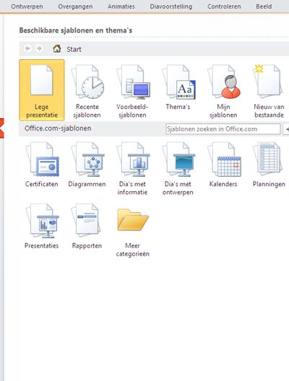

*Opmerking    Het is ook mogelijk om vanuit PowerPoint te zoeken naar sjablonen op Office.com. Typ in het vak* ***Sjablonen zoeken op Office.com*** *een of meer zoektermen en klik vervolgens op de pijl om te zoeken.*

*Zie* [*Een sjabloon toepassen op een presentatie*](http://office.microsoft.com/nl-nl/powerpoint-help/redir/HA010338385.aspx?CTT=5&origin=HA101824346) *voor meer informatie over het zoeken en toepassen van sjablonen.*

***Een presentatie maken***

1. *Klik op het tabblad* ***Bestand*** *en klik vervolgens op* ***Nieuw****.*
2. *Ga op een van de volgende manieren te werk:*

* *Klik op* ***Lege presentatie*** *en klik vervolgens op* ***Maken****.*
* *Gebruik een sjabloon of thema, afkomstig uit de verzameling die is ingebouwd in PowerPoint 2010 of gedownload van Office.com. Zie* [*Een sjabloon zoeken en toepassen*](http://office.microsoft.com/nl-nl/powerpoint-help/basistaken-in-powerpoint-2010-HA101824346.aspx#_Find_and_apply) *in dit artikel.*

***Een presentatie openen***

1. *Klik op het tabblad* ***Bestand*** *en klik vervolgens op* ***Openen****.*
2. *Klik in het linkerdeelvenster van het dialoogvenster Openen op het station of de map waar de gewenste presentatie zich bevindt.*
3. *Open in het rechterdeelvenster van het dialoogvenster Openen de map die de presentatie bevat.*
4. *Klik op de presentatie en klik vervolgens op* ***Openen****.*

*Opmerking   Standaard worden in PowerPoint 2010 alleen PowerPoint-presentaties getoond in het dialoogvenster* ***Openen****. Als u andere soorten bestanden wilt bekijken, klikt u op* ***Alle PowerPoint-presentaties****. Selecteer het bestandstype dat u wilt bekijken.*

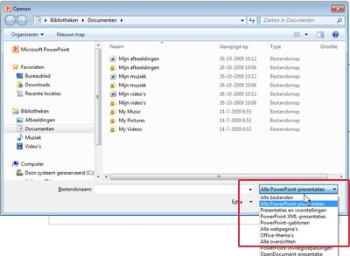

***Een presentatie opslaan***

1. *Klik op het tabblad* ***Bestand*** *en klik vervolgens op* ***Opslaan als****.*
2. *Typ in het vak* ***Bestandsnaam*** *een naam voor de PowerPoint-presentatie en klik vervolgens op* ***Opslaan****.*

*Opmerking   Bestanden worden in PowerPoint 2010 standaard opgeslagen met de bestandsindeling PowerPoint-presentatie (.pptx). Als u een presentatie wilt opslaan met een andere indeling dan .pptx, klikt u in de lijst* ***Opslaan als****. Selecteer vervolgens het gewenste bestandstype.*

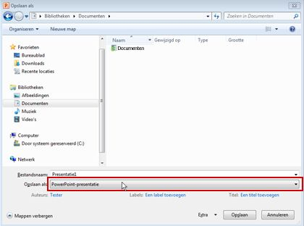

*Zie* [*Een presentatie een naam geven en opslaan*](http://office.microsoft.com/nl-nl/powerpoint-help/redir/HA010336440.aspx?CTT=5&origin=HA101824346) *voor meer informatie over het maken van een nieuwe presentatie.*

***Een nieuwe dia invoegen***

*Ga als volgt te werk om een nieuwe dia in een presentatie in te voegen:*

* *Ga naar het tabblad* ***Start****. Klik in de groep* ***Dia's*** *op de pijl onder* ***Nieuwe dia*** *en klik vervolgens op de gewenste dia-indeling.*

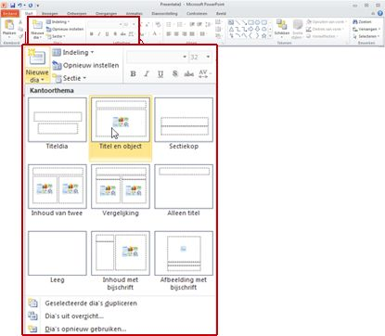

*Zie* [*Dia's toevoegen, de volgorde van dia's wijzigen en dia's verwijderen*](http://office.microsoft.com/nl-nl/powerpoint-help/redir/HA010336491.aspx?CTT=5&origin=HA101824346) *voor meer informatie over het toevoegen van dia's aan een presentatie.*

***Vormen toevoegen aan een dia***

1. *Klik op het tabblad* ***Start*** *in de groep* ***Tekenen*** *op* ***Vormen****.*

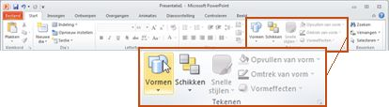

1. *Klik op de gewenste vorm en klik ergens op de dia. Sleep de vorm vervolgens naar de gewenste plaats.*

*Houd tijdens het slepen SHIFT ingedrukt als u een perfect vierkant of een perfecte cirkel wilt maken (of als u de afmetingen van andere vormen wilt beperken).*

*Zie* [*Vormen toevoegen, wijzigen of verwijderen*](http://office.microsoft.com/nl-nl/powerpoint-help/redir/HA010354749.aspx?CTT=5&origin=HA101824346) *voor meer informatie over het toevoegen van vormen.*

***Een diavoorstelling bekijken***

*Ga als volgt te werk als u uw presentatie in de weergave Diavoorstelling wilt bekijken vanaf de eerset dia:*

* *Ga naar het tabblad* ***Diavoorstelling*** *en klik in de groep* ***Diavoorstelling starten*** *op* ***Vanaf begin****.*

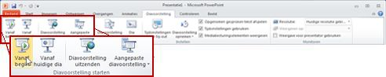

*Ga als volgt te werk als u de presentatie in de weergave Diavoorstelling wilt bekijken vanaf de huidige dia:*

* *Ga naar het tabblad* ***Diavoorstelling*** *en klik in de groep* ***Diavoorstelling starten*** *op* ***Vanaf huidige dia****.*

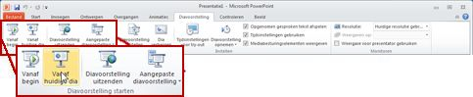

*Zie* [*Wanneer en hoe gebruikt u weergaven in PowerPoint 2010*](http://office.microsoft.com/nl-nl/powerpoint-help/redir/HP010374495.aspx?CTT=5&origin=HA101824346) *voor meer informatie over het bekijken van een diavoorstelling.*

***Een presentatie afdrukken***

1. *Klik op het tabblad* ***Bestand*** *en klik vervolgens op* ***Afdrukken****.*
2. *Voer onder* ***Af te drukken items*** *een van de volgende handelingen uit:*

* *Klik op* ***Alles*** *om alle dia's af te drukken.*
* *Klik op* ***Huidige dia*** *om alleen de dia die op dat moment wordt weergegeven af te drukken.*
* *Klik op* ***Aangepast bereik*** *en voer een lijst van losse dia's, een bereik of beide in als u specifieke dia's wilt afdrukken.*

*Opmerking   Gebruik komma's om de nummers van elkaar te scheiden, zonder spaties. Bijvoorbeeld: 1,3,5-12.*

1. *Ga naar* ***Overige instellingen****, klik op de lijst* ***Kleur*** *en selecteer de gewenste instellingen.*
2. *Klik als u klaar bent met uw selecties op* ***Afdrukken****.*

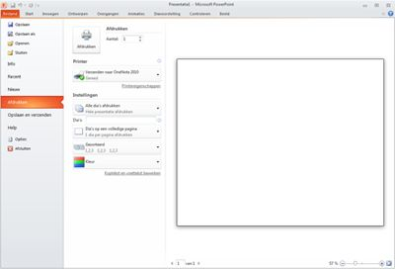

*Zie* [*Dia's of hand-outs van een presentatie afdrukken*](http://office.microsoft.com/nl-nl/powerpoint-help/redir/HA010336509.aspx?CTT=5&origin=HA101824346) *voor meer informatie over afdrukken.*

***Tips voor het maken van een doeltreffende presentatie***

*Hieronder vindt u enkele tips voor het maken van een aantrekkelijke presentatie die de aandacht van het publiek vasthoudt.*

***Gebruik zo min mogelijk dia's***

*Als u uw bericht duidelijk wilt overbrengen en uw publiek wilt boeien, beperkt u het aantal dia's in uw presentatie tot een minimum.*

***Kies een lettergrootte die prettig is voor het publiek***

*Uw boodschap komt beter over als u de juiste lettergrootte kies. Bedenk dat het publiek uw dia's vanaf een afstand moet kunnen lezen. In het algemeen is een lettergrootte van minder dan 30 lastig te lezen voor het publiek.*

***Houd de tekst op de dia simpel***

*U wilt dat het publiek naar u luistert terwijl u uw informatie presenteert, niet dat ze voortdurend het scherm lezen. Gebruik opsommingstekens of korte zinnen, en houd ze op één regel, dat wil zeggen, zonder tekstoverloop.*

*Sommige projectoren kappen dia's aan de randen af, zodat lange zinnen mogelijk niet helemaal zichtbaar zijn.*

***Gebruik beeldmateriaal om uw boodschap te versterken***

*Afbeeldingen, grafieken, diagrammen en* [*SmartArt-afbeeldingen*](http://office.microsoft.com/nl-nl/powerpoint-help/redir/HA010354757.aspx?CTT=5&origin=HA101824346) *geven het publiek visueel houvast. Voeg daarom relevant beeldmateriaal toe aan uw dia's, als aanvulling voor de tekst en de boodschap.*

*Hier geldt hetzelfde als voor tekst: gebruik niet te veel visuele hulpmiddelen op uw dia's.*

***Gebruik begrijpelijke labels in grafieken en diagrammen***

*Gebruik net voldoende tekst om* [*labelelementen in een grafiek of diagram*](http://office.microsoft.com/nl-nl/powerpoint-help/redir/HP010342246.aspx?CTT=5&origin=HA101824346) *begrijpelijk te houden.*

***Gebruik subtiele en consistente achtergronden voor dia's***

*Kies een aansprekende en consistente* [*sjabloon (sjabloon: een bestand dat informatie bevat over het thema, de indeling en andere elementen van een voltooide presentatie. Een sjabloon kan ook uit een groep bestanden bestaan.)*](javascript:AppendPopup(this,'724812852_1')) *of een passend* [*thema (thema: een verzameling van uniforme ontwerpelementen, waaronder kleurencombinaties, lettertypen en grafische afbeeldingen, waarmee u bepaalt hoe een document eruitziet.)*](javascript:AppendPopup(this,'18024311_2')) *dat niet te veel opvalt. U wilt immers niet dat de achtergrond of het ontwerp de aandacht van uw boodschap afleidt.*

*Zorg echter wel voor een goed contrast tussen de achtergrondkleur en de tekstkleur. De ingebouwde thema's van PowerPoint 2010 bieden het juiste contrast tussen een lichte achtergrond met donkergekleurde tekst of een donkere achtergrond met lichtgekleurde tekst.*

*Zie* [*Een thema toepassen om kleur en stijl aan een presentatie toe te voegen*](http://office.microsoft.com/nl-nl/powerpoint-help/redir/HA010336493.aspx?CTT=5&origin=HA101824346) *voor meer informatie over het gebruik van thema's.*

***Controleer de spelling en de grammatica***

*Zorg dat u altijd* [*de spelling en de grammatica van uw presentatie controleert*](http://office.microsoft.com/nl-nl/powerpoint-help/redir/HP010354279.aspx?CTT=5&origin=HA101824346)*, zodat u een goede indruk maakt op uw publiek.*